
企鵝馬戲團
閱讀活動設計：鄒敦怜
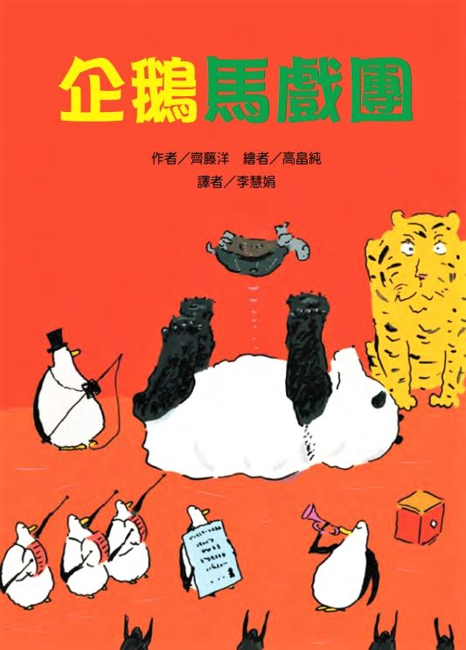
作者／齊藤洋 繪者／高畠純 譯者／李慧娟
故事簡介
從書名、封面到文字，這本書都帶著馬戲團才有的奇幻色彩，這是屬於純真童心的文字饗宴。
翻開書本的第一個跨頁，黑白插圖頁面上的文字有一大半是表現聲音的擬聲詞，這些文字用彷彿會跳舞的排列形式出現，讀起來滿滿是聲音的動感，插圖是平和的海平面，錯落出現的文字描述喇叭和大鼓的聲音，角色還沒現身，由遠而近、充滿節奏、愈來愈逼近的聲響，讓人充滿好奇而開始緊張起來。翻到第二個跨頁，主角五十隻企鵝坐著獨木舟出現，牠們登陸這個小島後，也為讀者展開奇幻之旅。
五十隻企鵝做什麼事情都在一起，單單想像五十個動作一致的行動團體，腦子就有豐富的畫面。企鵝給人遵守秩序、服從又有規律的印象，故事中企鵝說的話很簡單，只有企鵝團長、副團長、副副團長有固定的臺詞：「我們是……企鵝馬戲團」，這句話在書中總共出現了三次，永遠只有團長說出前半句「我們是」，副團長、副副團長分別說出剩下的五個字。
神祕的企鵝團隊各司其職，團長負責領隊、副團長吹喇叭、副副團長背著看板招牌、接著十隻企鵝背著鼓、最後五隻企鵝推著斑馬紋運貨車，這支隊伍打著「企鵝馬戲團」的號誌，浩浩蕩蕩的穿越陌生的小島，打算昭告天下馬戲團就要開演的訊息。讀者一定也非常期待到底會看到怎樣的表演，透過觀看演出的三個觀眾，可以知道到底葫蘆裡賣的是什麼藥。
故事中陸續出現的三個角色，就是浩大馬戲團僅有的觀眾，牠們原本都有十分鮮明的特色：待在竹林附近凶猛的老虎、在河中央休息緩慢的烏龜、在山崖慵懶的貓熊，牠們共同的特性就是對新鮮的事物都有點好奇，也許是小島的生活都不怎麼排斥大膽的嘗試與冒險。
故事敘述到後半段，三個觀眾才跟著馬戲團圍坐在廣場，等著看精彩的演出。只是馬戲團的演出內容跳脫了軌道，溫吞緩慢的烏龜先被拋上了天，慵懶的貓熊被搔癢到不得不四腳朝天躺著，順勢踢飛落地的烏龜，如此一次又一次的拋接，如同腳上雜技表演者靈活的玩弄著球，這是第一段節目。看得目瞪口呆的老虎，在不明究理的狀況下被叫出場，而且被示意跳起來鑽過輪圈，原本威風凜凜的老虎，不知怎麼的就照著做。當牠準備穿過輪圈時，團長竟然在輪圈上點火，這是馬戲團精彩的「獅子跳火圈」。
三個闖進馬戲團的動物，就這麼成為馬戲團的主角，從動作害羞生澀到技巧熟練，一遍一遍的演出，演得筋疲力盡。這五十隻企鵝，卻在三個「觀眾」演得氣喘吁吁時，自顧自的敲著大鼓、吹著喇叭循著原路，坐上原本的獨木舟離開了。
企鵝馬戲團來到小島，像一場煙花秀一樣的不真實，對島上這三隻動物來說，改變已經發生了，牠們的生活多了交集、那天表演的活動也成為牠們生活的一部分。
作者到底想給讀者怎樣的閱讀想法呢？也許是「卸下心防，期待不期而遇」，也許是「突破設限，開啟不可預知的潛能」，也許是「學會幽默，生活中會有更多驚喜」……每個讀者會有不同的想法，等你也打開書本閱讀，再跟大家分享你的發現。

閱讀動動腦—文本討論

一、先看封面，從封面中找一找，再說出你的答案。
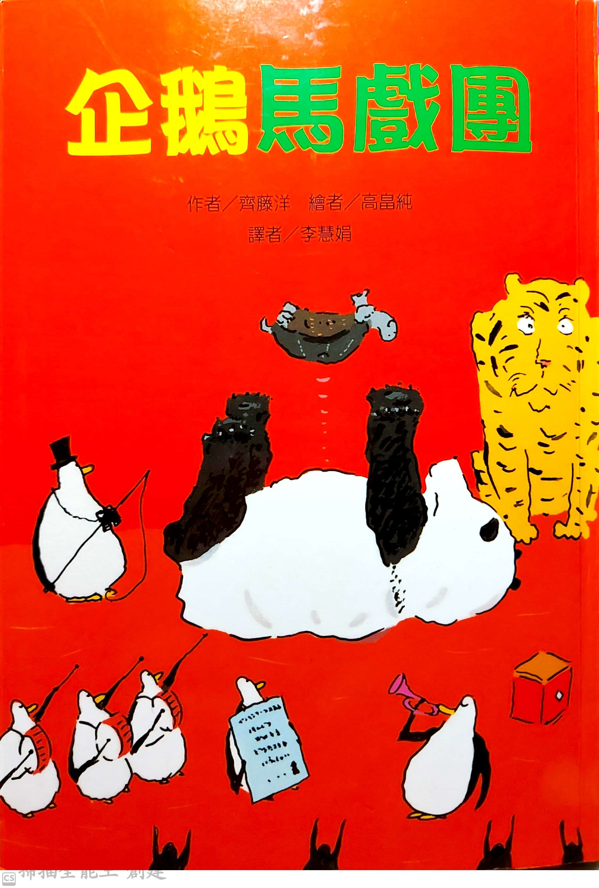
(1)先看書名，書名是什麼？從書名你覺得會讀到怎樣的故事？
(2)書名用哪兩種顏色來表現？字的顏色和背景顏色搭配起來給你怎樣的感覺？說一說你的想法。
(3)圖中看到哪些角色？這些角色原本給你怎樣的印象？
(4)先猜一猜封面中的角色正在做什麼，讀完故事之後，再回頭檢視你猜測的對不對。
(5)翻到封底，讀一讀封底的介紹文字，圈出這段文字中五個「關鍵詞」，想一想你為什麼圈起這些詞語，讀完整本故事之後，再想想若是重新圈關鍵詞，你所圈的會是哪些詞語？

二、翻開P2~3，用有節奏感的方式讀一讀這一頁跟聲音有關的內容，再說說讀完之後，你的腦中浮現怎樣的畫面？

三、一共有幾隻企鵝？牠們是怎麼來的？牠們身上的顏色與搭乘的交通工具，有什麼共同的特點？
（參考：一共五十隻企鵝，牠們乘坐獨木舟而來，獨木舟身上有白色、黑色的斑馬紋，企鵝身上的顏色也是白色、黑色。）

三、用有節奏的語氣讀一讀P5「嘿呀啦，嘿喲嘿！嘿呀啦，嘿喲嘿──！」說一說這時企鵝們在做什麼？找一找，整本書中，這個聲音一共出現幾次？分別在哪一頁？當時企鵝正在做什麼？
( 書中一共出現七次，分別在P5、12、13、17、20、30、36，當發出這聲音時，都是企鵝們正準備行走，移動到另一個地方時。)
四、五十隻企鵝怎麼分配工作？牠們的外表、服飾、裝扮分別有怎樣的特色？
（領頭的企鵝右邊拿著鞭子、頭戴絲綢帽、胸前掛著望遠鏡，是團長；第二隻企鵝拿著喇叭，是副團長；第三隻企鵝脖子上掛著大型看板，是副副團長；第四到十三隻企鵝胸前抱著大鼓；第十四到第四十五隻企鵝，什麼都沒拿；最後五隻企鵝負責推著運貨車。）

五、企鵝們跟老虎、烏龜、貓熊分別在哪裡相遇？故事中有哪些類似的情節？
（企鵝們分別在竹林、小河、山崖上遇到老虎、烏龜和貓熊，牠們都是在行進中遇到這些動物，不管動物們有沒有問起，企鵝們都會齊聲的回答「我們是企鵝馬戲團」。)

六、企鵝馬戲團最後在哪裡表演？有幾位觀眾？有哪些表演節目？
（馬戲團的隊伍最後停在廣場，觀眾就是老虎、烏龜和貓熊。企鵝們並沒有表演節目，牠們把烏龜扔上天、搔癢貓熊讓貓熊四腳朝天一次又一次的踢飛落地的烏龜，就像腳上雜技表演；牠們從運貨車上拉出有腳架的輪圈，副團長從輪圈中鑽出來，團長就示意老虎穿過輪圈，還在輪圈上點火，老虎在企鵝的掌聲中，一次又一次的跳過火圈。）
七、企鵝馬戲團什麼時候離開？怎麼離開的？（當熊貓踢得疲憊不堪、烏龜忽高忽低飛飛落落得暈頭轉向、老虎跳火圈累得筋疲力盡，企鵝團長忽然揮起鞭子吆喝，其他的企鵝也一起邁著腳步離開，如同牠們剛出現時那樣。）
你喜歡這樣的結局嗎？ （自由作答。）

閱讀動動腦—延伸生活經驗（素養題）
一、故事中出現企鵝、老虎、烏龜、貓熊四種動物，找一找相關資料，為這些動物做出「介紹看板」，認識這四種動物的特色。
二、你知道「馬戲團」是怎麼來的嗎？用關鍵字「馬戲團源由」找一找相關資料，認識馬戲團的歷史、表演項目、爭議等相關內容。
三、讀完故事，說一說故事中哪段情節讓你覺得最有趣？並說出原因。

閱讀延伸活動—多元表現閱讀實作
活動一：歡呼口號設計(語文、表演藝術)
故事中，企鵝要行動時，會整齊的喊出「嘿呀啦，嘿喲嘿！嘿呀啦，嘿喲嘿！」牠們會一邊呼喊一邊向前行進八步，就像歡呼口號一樣。請你先跟夥伴扮成企鵝，揣摩牠們怎麼呼喊口號並且前進，接著設計屬於你的歡呼口號和動作，寫下來再跟夥伴分享。
我的歡呼口號和動作

活動二：簡潔的自我介紹(語文、綜合)
故事中，企鵝們從頭到尾只說一句話：「我們是企鵝馬戲團」，遇到老虎、烏龜、貓熊時，都這樣自我介紹。簡潔有力的自我介紹，讓人印象深刻。請你先想一想自己的特長，或者期望自己成為怎樣的人，從這個角度出發，為自己找個封號，並且用充滿自信的語氣說出這句介紹語。
參考：
特長或者期望的特點 | 自我介紹
我喜歡閱讀 | 我是閱讀小博士
我希望自己成為一個畫家 | 我是美少女畫家
我非常喜歡喜歡看阿姨做點心 | 我是點心發明家
我下棋很厲害，得過兩次獎盃 | 我是風雲閃電棋手

活動三：怪奇馬戲團
故事中的「企鵝馬戲團」來到小島，扛著招牌浩浩蕩蕩的宣傳，但最後表演的卻是「觀眾」。作者安排了奇特的表演，演出者都突破了原本的特性，請你先記錄故事內容，然後也發揮創意，設計馬戲團的新節目，並寫出節目安排的精采亮點，當作節目的宣傳文字。
★原本故事內容
節目名稱 | 表演者 | 精彩亮點
腳上雜技表演 | 貓熊、烏龜 | 慵懶的貓熊、不會飛的烏龜，挑戰不可能的任務，值得期待。
獅子跳火圈 | 獅子 | 威風凜凜的獅子，靈活的跳火圈，活潑可愛讓你絕對想不到。

★我的設計
節目名稱 | 表演者 | 精彩亮點
(參考)空中飛人 | 大象 | 體型龐大的大象表演空中飛人，絕對讓你想像不到。
(參考)芭蕾舞 | 大蟒蛇 | 沒有腳的蛇怎麼跳舞？華麗的群蛇共舞，讓你大開眼界。

活動四：小小播音員
1.故事中有幾個對話，朗讀時要特別注意說話者的語氣，請你配合頁數找出這些對話，之後聯繫前後文的情境，用恰當的語氣讀出來，每個角色至少找出兩個對話。
參考：
頁數 | 說話者 | 內容
18 | 老虎 | 既然看板上寫著「企鵝馬戲團，今日初次表演，歡迎大家來觀賞。」那麼，跟過去看看吧！
26 | 烏龜 | 還真是一群沒禮貌的傢伙啊！竟然踩著人家的殼來代替跳石。
36 | 貓熊 | 什麼企鵝馬戲團啊。實在是一群很少的傢伙！比起馬戲團，嫩竹葉更吸引人啊！
2.從對話中推測動物們一開始對企鵝馬戲團的印象，跟夥伴說一說你的發現。
參考：
一開始動物們對企鵝馬戲團都不怎麼熱衷，覺得牠們吵鬧又不懂得禮貌。但最後被好奇心吸引，不由自主的跟著行動。等企鵝離開了，動物們雖然一開始覺得放輕鬆，但之後卻反覆的練習那時學會的把戲，心中似乎念念不忘。

活動五：故事追追追
企鵝馬戲團突然到來，聲勢浩大的宣傳，最後自顧自的離開。說是馬戲團要表演，結果卻是三個觀眾來表演。看似不合邏輯的安排，卻有作者的深意。
1.請用讀者的角度，寫出作者想告訴我們什麼道理。
參考：
我想作者想告訴我們……
要勇敢的迎接生活中的新挑戰，只要認著過、努力過，就會為自己帶來新的衝勁與活力。

.
2.老虎、烏龜或貓熊在企鵝馬戲團離開之後，對那時演出的活動還樂此不疲，不時會練習一番。請從三個角色選擇一個，寫一封信給企鵝馬戲團。
信件的內容須包含：
當天活動的感想
企鵝馬戲團離開後的改變及原因
想對企鵝馬戲團說的話
親愛的企鵝馬戲團:
你們好!

___________________________________________________________________
___________________________________________________________________
___________________________________________________________________
___________________________________________________________________

想念你們的( )上
( )月( )日

活動六：好書推薦
讀過這個故事，你想推薦給誰？下面的「推薦單」，包含故事的角色、段落、閱讀後的收穫，根據下面的「推薦單」，先試著說一說，再寫一寫。

我很喜歡這個故事，
特別是（ ）這個角色，因為（ ）。
故事中的情節都非常有趣，最有趣的是（ ），當我讀到這一段，我想到（ ）。
這個故事教會我（ ）的道理，我想把故事推薦給（ ），希望他（ ）。

